Отчёт по лабораторной работе №4

Архитектура компьютеров НММбд-03-24

Топорова Дарья Сергеевна

Содержание

# 1 Цель работы

Освоение процедуры компиляции и сборки программ, написанных на ассемблере NASM.

# 2 Задание

1.установка нужного ПО

2.научиться работать с языком Асемблера

3.выполнение самостоятельной работы

# 3 Выполнение лабораторной работы

3.1 создаём нужные для работы файлы и каталог, где они будут находиться (рис.3.1)

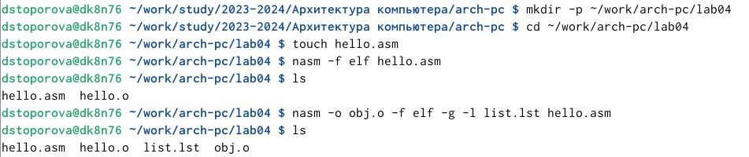

рис.3.1 создание файлов и каталога

3.2 в файл hello.asm вводим данный нам текст (рис.3.2).

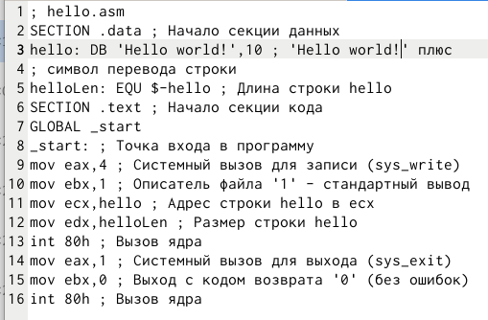

рис.3.2 файл hello.asm

2.3 чтобы получить исполняемую программу, объектный файл

необходимо передать на обработку компоновщику. С помощью ключа -o с последующим значением задаём в данном случае имя создаваемого исполняе-

мого файла и запускаем наш файл (рис.3.3).

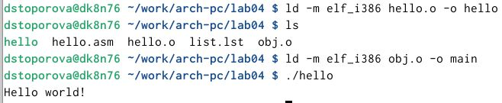

рис.3.3 обработка и запуск файла hello.asm

# 4 Выполнение лабораторной работы

4.1 копируем файл hello.asm и переименовываем в lab4.asm(рис.4.1).



рис.4.1 создаем файл lab4.asm

4.2 Также как и с файлом hello.asm перед запуском нам нужно обработать новый файл (lab4.asm) (рис.4.2).

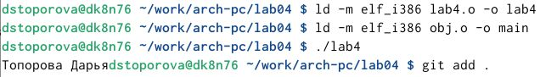

рис.4.2 обработка и запуск файла lab4.asm

4.3 отправляем все изменения на github, с помощью изученных ранее команд (рис.4.3).

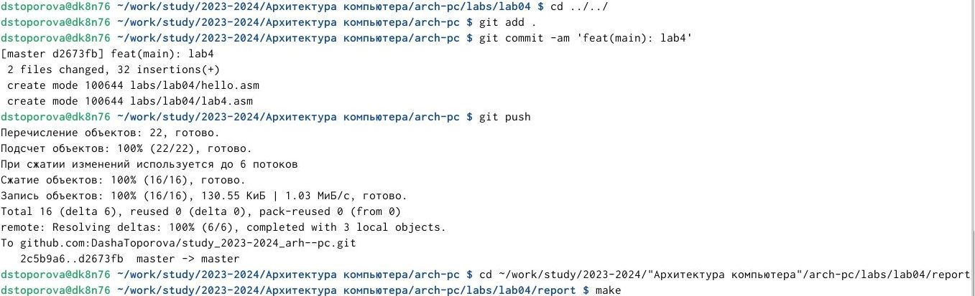

рис.4.3 отправляем на github

# 5 Выводы

В течение выполнения данной работы я освоила процедуры компиляции и сборки программ, написанных на ассемблере NASM.